光大永明人寿保险有限公司湖南分公司长沙本部
2025年07月拍卖固定资产
- S18FNT002468至S18FNT002475、S18FNT002477至S18FNT002485，卡位17张
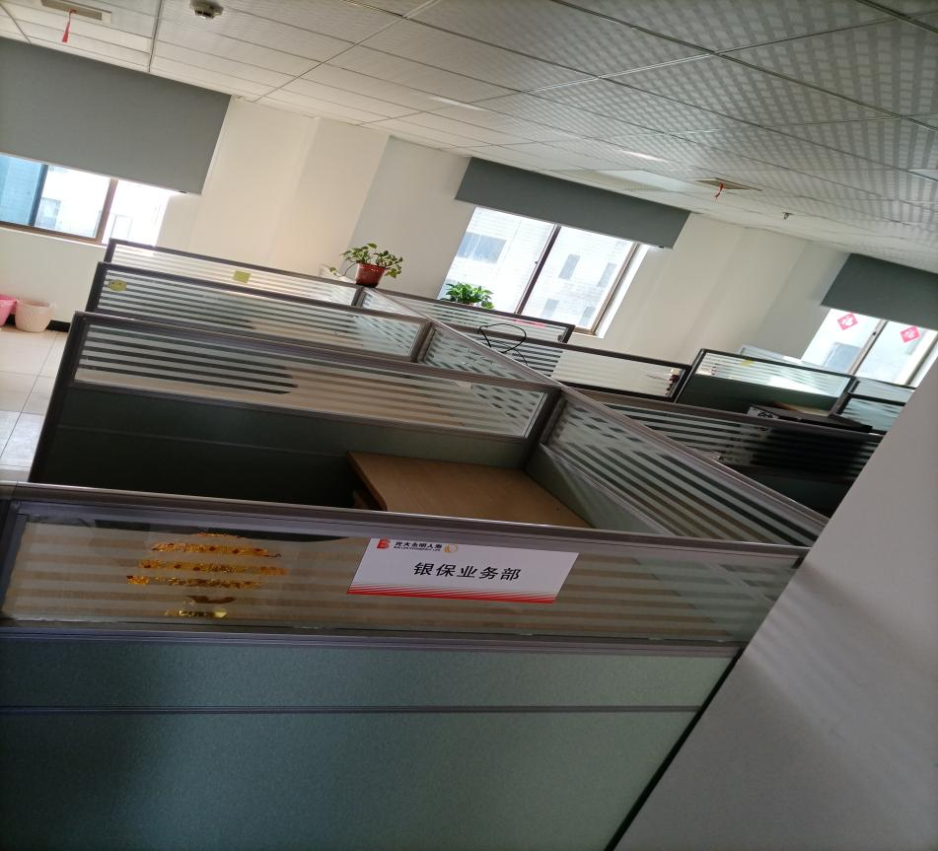
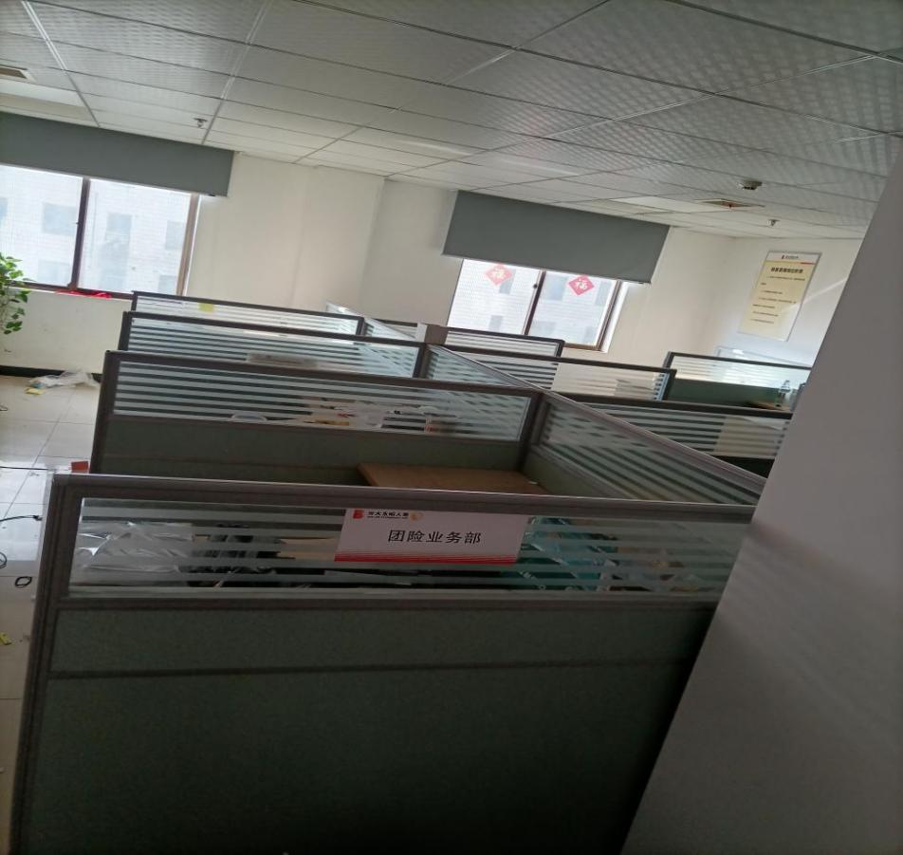
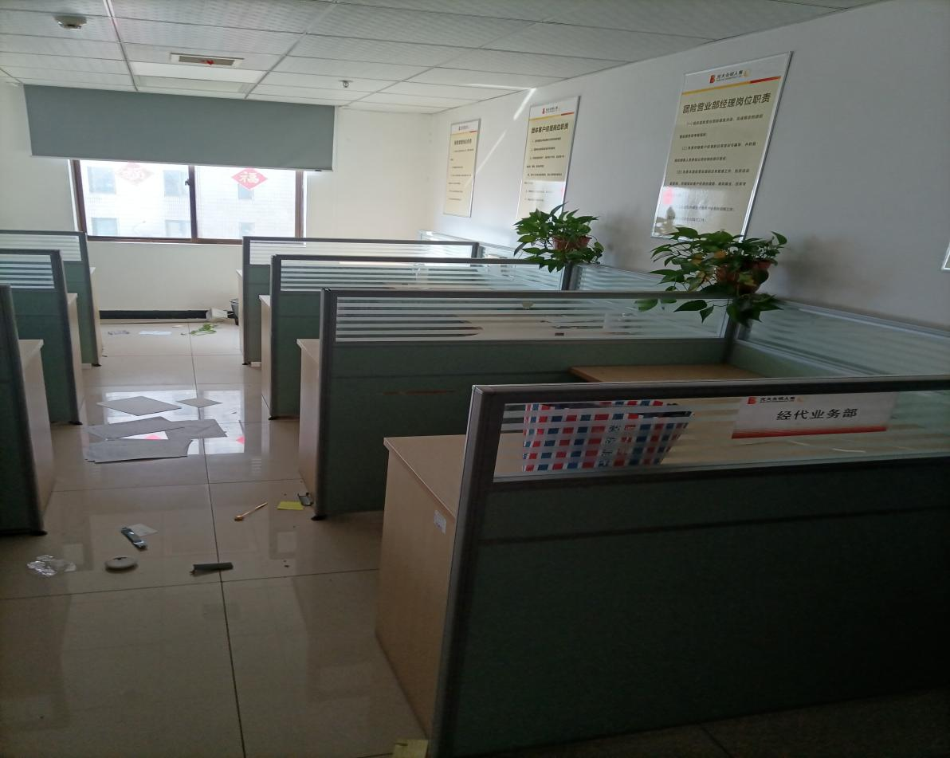

- S18FNT002488至S18FNT002489，吧椅2张
